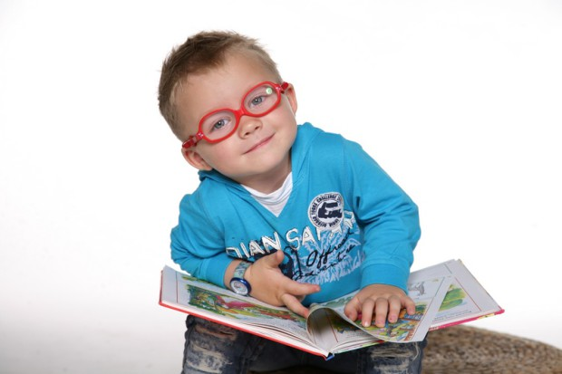

Глаза – это чудесный дар, которым наградила нас природа. И ведь это действительно так. С помощью глаз человек способен воспринимать более 80 процентов информации. Едва ли
найдется вид человеческой деятельности, где бы не участвовало зрение. В на стремительный век различного рода нагрузки на организм
неуклонно возрастают, в том числе на органы зрения. С каждым годом все больше становится детей с расстройствами зрения. Того, кто хорошо видит, можно без преувеличения назвать счастливцем. Выражение “Береги как зеницу ока” дошло до нас из глубокой старины. Глаза надо беречь. Сегодня, к сожалению, мы нередко
забываем об этом, а порой проявляем непростительную беспечность.
Близорукость сейчас очень распространена среди дошкольников. Плохое зрение — немалая помеха в жизни. Но если так распорядилась природа, и у ребенка уже есть отклонения в зрении для этого надо постоянно заботиться о своих глазах. Помочь в этом может физкультура: специализированные зрительные упражнения и игры. Они способны активно снимать зрительное напряжение и утомление, расслабляя
наружные и внутренние мышцы глаза, улучшать кровообращение глаза и
циркуляцию внутриглазной жидкости. Помогают они также стабилизировать и
направленно повышать уровень зрительной выносливости, т.е. выносливости к зрительному утомлению.

